附件5
2019年全国青少年户外体育活动营地
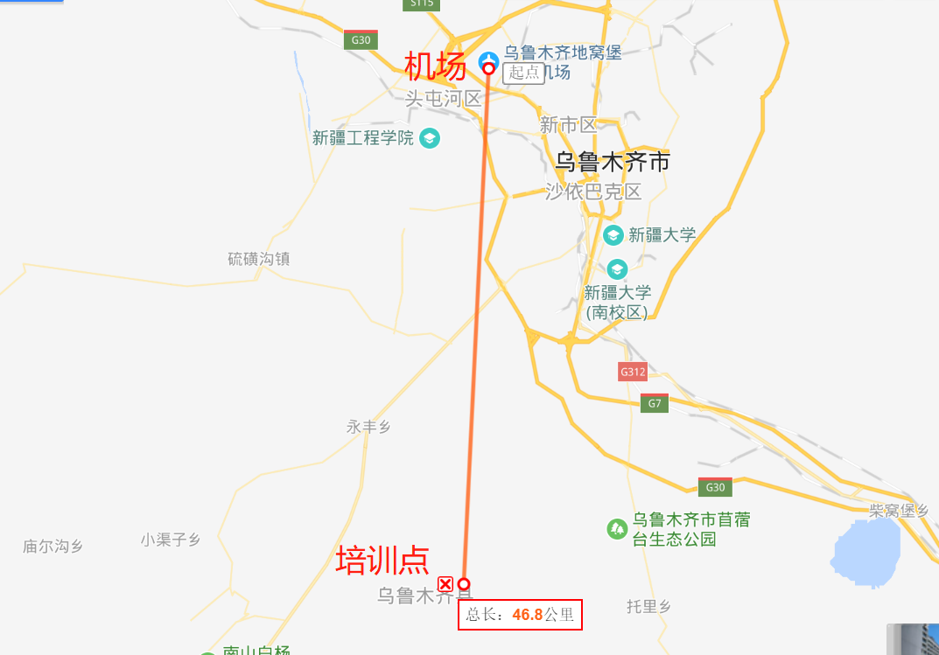
师资人员培训班交通路线图
本次培训地点在新疆乌鲁木齐市乌鲁木齐县水西沟镇新疆冬季运动管理中心，直线距离46公里，行车距离65公里，车程约1小时。为方便到达，组委会安排了接站服务。如需接站，请根据接站时间购票，准时到达；如未按时抵达，请联系接站工作人员。
- 接站时刻表
接站点 | 发车时间
乌鲁木齐机场 | 13:00、17:00
具体接站地点及联系人，将会在培训开始前通过微信群通知。
- 报到联系人
联系人：王军
电 话：13199896967
具体地址：新疆乌鲁木齐市乌鲁木齐县水西沟镇新疆冬季运动管理中心

